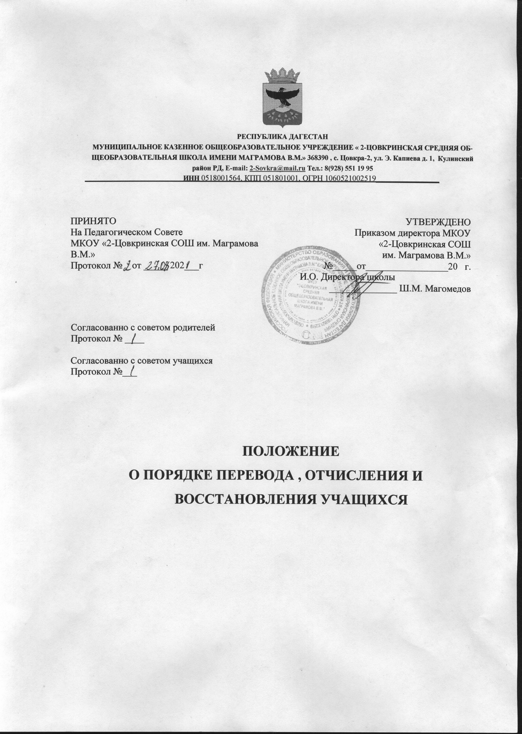

1. Общие положения
1.1. Настоящее Положение разработано на основании Федерального Закона № 273-ФЗ «Об образовании в Российской Федерации», приказа Министерства образования и науки Российской Федерации от 15 марта 2013 года № 185 «Об утверждении Порядка применения к обучающимся и снятия с обучающихся мер дисциплинарного взыскания», приказа Министерства образования и науки Российской Федерации от 12 марта 2014 г. № 177 «Об утверждении порядка и условий осуществления перевода обучающихся из одной организации, осуществляющей образовательную деятельность по образовательным программам начального общего, основного общего и среднего общего образования, в другие организации, осуществляющие образовательную деятельность по образовательным программам соответствующих уровня и направленности».
1.2. Настоящее Положение регламентирует порядок и основания для перевода, отчисления и восстановления обучающихся.
2. Порядок перевода учащихся в следующий класс, из класса в класс
2.1. Обучающиеся, освоившие в полном объеме образовательную программу учебного года, переводятся в следующий класс.
2.2. Перевод учащихся в следующий класс производится по решению педагогического совета МКОУ «2-Цовкринская СОШ им. Маграмова В.М.» (далее образовательная организация) и утверждается приказом директора образовательной организации.
2.3. Перевод из класса в класс в рамках одной параллели возможен по заявлению родителей (законных представителей) несовершеннолетних учащихся, рекомендациям учителей. Решение о переводе принимается директором образовательной организации.
2.4. Обучающиеся, не прошедшие промежуточную аттестацию по уважительным причинам или имеющие академическую задолженность, переводятся в следующий класс условно.
2.5. Обучающиеся, не ликвидировавшие в установленные сроки академической задолженности с момента ее образования по образовательным программам начального общего, основного общего и среднего общего образования, по усмотрению родителей (законных представителей) оставляются на повторное обучение, переводятся на обучение по адаптированным образовательным программам в соответствии с рекомендациями психолого-медико-педагогической комиссии либо на обучение по индивидуальному учебному плану.
2.6. Обучающиеся по образовательным программам начального общего, основного общего и среднего общего образования в форме семейного образования, не ликвидировавшие в установленные сроки академической задолженности, продолжают получать образование в образовательной организации.
2.7. Обучающиеся предоставляется право на перевод в другую образовательную организацию, реализующую образовательную программу соответствующего уровня.
Перевод обучающихся в иную образовательную организацию производится по письменному заявлению их родителей (законных представителей).
2.8. В отношении обучающихся по программе начального общего образования, оставленных на повторный курс обучения, по решению педагогического совета образовательной организации проводится психолого-медико-педагогическое обследование, по результатам которого обучающийся с согласия родителей (законных представителей) может быть направлен в специальное (коррекционное) образовательное учреждение (класс), обеспечивающее обучение, воспитание, социальную адаптацию и интеграцию данных учащихся в общество.
2.9. Обучающиеся, не освоившие основной образовательной программы начального общего и (или) основного общего образования, не допускаются к обучению на следующих уровнях общего образования.
2.10. В профильных классах в случае систематической неуспеваемости по профильным дисциплинам по решению педагогического совета учащиеся могут быть переведены в универсальные классы (при наличии).
3. Порядок отчисления учащихся
3.1. Обучающийся может быть отчислен из образовательной организации:
1) в связи с получением образования (завершением обучения);
2) по инициативе образовательной организации в случае применения к учащемуся, достигшему возраста пятнадцати лет, отчисления как меры дисциплинарного взыскания;
3) по инициативе обучающегося и (или) родителей (законных представителей) несовершеннолетнего обучающегося, в том числе в случае перевода обучающегося для продолжения освоения образовательной программы в другую организацию, осуществляющую образовательную деятельность;
4) по обстоятельствам, не зависящим от участников образовательных отношений, в том числе в случае ликвидации образовательной организации.
3.2. Отчисление обучающихся производится приказом директора образовательной организации.
3.3. По решению педагогического совета образовательной организации за неоднократное совершение дисциплинарных проступков несовершеннолетний обучающийся, достигший возраста пятнадцати лет, может быть отчислен из образовательной организации.
Отчисление несовершеннолетнего обучающегося применяется, если иные меры дисциплинарного взыскания и меры педагогического воздействия не дали результата и дальнейшее его пребывание в образовательной организации оказывает отрицательное влияние на других обучающихся, нарушает их права и права работников образовательной организации , а также нормальное функционирование образовательной организации.
3.4. Решение об отчислении несовершеннолетнего обучающегося, достигшего возраста пятнадцати лет, не получившего основного общего образования, как мера дисциплинарного взыскания принимается с учетом мнения его родителей (законных представителей) и с согласия комиссии по делам несовершеннолетних и защите их прав.
Решение об отчислении детей-сирот и детей, оставшихся без попечения родителей, принимается с согласия комиссии по делам несовершеннолетних и защите их прав и органа опеки и попечительства.
3.5. Образовательная организация незамедлительно обязана проинформировать об отчислении несовершеннолетнего обучающегося в качестве меры дисциплинарного взыскания родителей (законных представителей) учащегося и отдел по образованию администрации Кулинского муниципального района.
3.6. По согласию родителей (законных представителей) несовершеннолетнего обучающегося, комиссии по делам несовершеннолетних и защите их прав и отдела по образованию администрации Кулинского муниципального района, обучающийся, достигший возраста пятнадцати лет, может оставить образовательную организацию до получения основного общего образования.
4. Порядок восстановления учащихся
4.1. Обучающиеся образовательной организации, отчисленные за не прохождение государственной итоговой аттестации по неуважительной причине или за получение на государственной итоговой аттестации неудовлетворительных результатов, восстанавливаются для проведения повторной государственной итоговой аттестации в образовательную организацию на период времени, не превышающий предусмотренный на государственную итоговую аттестацию.
4.2. Решение о восстановлении обучающихся принимает директор образовательной организации в форме издания приказа.
5. Заключительные положения
5.1. Настоящее Положение вступает в силу с момента его утверждения приказом директора образовательной организации и действует до его отмены в установленном порядке.

